Электронное обучение с применением дистанционных технологий.
Учитель: Лазарева М.В
Вторник 21.04.2020
 | 5 класс | 6 класс | 8 класс | 9 класс
Математика | Тема урока: Способы рационализации вычислений и их применение при выполнении действий .  На уроке:  - Просмотреть конспект урока ( приложение 5 класс)  Задание на дом :  Прослушать видеоурок  https://www.youtube.com/watch?v=5odXLfagoXU  примеры записать в тетрадь  выполнить самостоятельную работу по вариантам .  смотреть после таблицы приложения | Тема урока : Приближенное измерение площади фигур.  На уроке:  Просмотреть конспект урока ( приложение 6 класс)  Разобрать задания 1 и 2.  Задание на дом  Найти площадь фигуры ( лужицы, листочка) , изобразив ее в тетради методом палетки .  смотреть после таблицы приложения
Оценки/
Отсутствующие
Геометрия 8  Алгебра 9 |  |  | Тема урока : Вписанные окружности для теругольников , четырёхугольников.  На уроке :  1/ На уроке РЕШ прослушать https://resh.edu.ru/subject/lesson/2023/main/  2. В тетради построить вписанные окружности в прямоугольном треугольнике , остроугольном треугольнике , тупоугольном треугольнике .  Задание надом :  Ответить в тетради письменно на вопросы :  - Где находится центр вписанной окружности .  - Каким свойством обладает окружность , вписанная в четырехугольник. | Тема урока .  Вычисление вероятностей в опытах с применением комбинаторных формул.  На уроке :  !. Прослушать видеоурок на сайте  https://yandex.ru/video/preview/?filmId=17571770159807621200&path=wizard&text=видео+урок+по+теме+Вычисление+вероятностей+в+опытах+с+применением+комбинаторных+формул.  Решить задачи по вариантам  Вариант 1.  Алехин В., Алехина Е.  Бондаренко Д., Лыков С. ,  Маликов Д. Семенихина К.,  Тришкин П. , Евдокимова Е.,  Вариант 2.  Алехин Р., Косинов А.,  Поповичев Вл., Смирнов П.,  Перегудов Вл., Бакланова В.  Фаустов С.  Решение показываем и присылаем на почту lazareva/cveta2015@yandex.ru
Оценки/
Отсутствующие

Приложение 5 класс

Конспект урока Способы рационализации вычислений и их применение при выполнении действий:

Приёмы рациональных вычислений.
Одно из самых важных умений человека – это умение быстро и правильно выполнять вычисления.
Рационализация вычислений означает выполнение вычислений более лёгким, более целесообразным способом.
Устные вычисления способствуют активизации мыслительной деятельности, развитию логического мышления, сообразительности, памяти, творческих начал и волевых качеств. Способность к умственному (устному) счёту полезна
в отношении практическом и, как средство, для здоровой умственной гимнастики.

1. Приём, основанный на использовании свойств
арифметических действий.
· 89 + 67 + 11 = 89 + 11 + 67 = 167
· 357 + 996 + 48 = 357 + 996 + (43 + 4 + 1) = (357 + 43) + (996 + 4) + 1 = 400 + 1000 +1 = 1401
· 25 × 37 × 4 = 37 × (25 × 4) = 37 × 100 =3700
· 87 × 4 + 4 × 13 = (87 + 13) × 4 = 100 × 4 = 400
· 367 : 5 – 167 : 5 = ( 367 – 167) : 5 = 200 : 5 = 40
2. Приём округления.
· 399 + 473 = 400 +472 = 872
· 497 + 196 + 299 = 492 + 200 + 300 = 992
· 196 + 199 + 197 = 200 × 3 – 8 = 592
· 752 – 298 = 754 – 300 = 454
· 134 + 27 + 29 + 38 = 150 + 20 + 30 + 37 = 200 + 37 = 237
· 427 + 28 + 7 + 20 + 652 = 430 + 649 + 30 + 5 + 20 = 1079 + 1 + 54 = 1080 + 20 + 34 = 1134
· 198 × 3 = (200 – 2) × 3 = 600 – 6 = 594
· 35 × 18 = 35 × (20 – 2) = 700 – 70 = 630
3. Приём, основанный на зависимости результата от изменения компонентов действий.
· 56 – 38 = 60 – 42 = 18
· 225 : 75 = (225 2) : (75 2) = 450 : 150 = 3
· 440 : 55 = 880 : 110 = 8
· 364 : 6 + 118 : 3 = 364 : 6 + 236 : 6 = (364 + 236) : 6 = 600 : 6 = 100

4. Приёмы последовательного умножения и деления.
· 75 × 8 = 75 × 2 × 2 × 2 = 150 × 2 × 2 = 300 × 2 = 600
· 35 × 18 = 35 × 2 × 9 = 70 × 9 = 630
· 23 × 55 = 23 × (5 × 11) = 115 × 11 = 1150 + 115 = 1 265
· 540 : 4 = (540 : 2) : 2 = 270 : 2 = 135
· 960 : 15 = (960 : 3) : 5 = 320 : 5 = 64
5. Приёмы умножения и деления на 5, 50, 500, 25, 250, 15, 125.
· 36 × 5 = (36 : 2) × 10 = 180
· 826 × 50 = (826 : 2) × 100 = 41 300
· 84 × 25 = (84 : 4) × 100 = 2 100
· 24 × 15 = 12 × 30 = 360
· 496 × 125 = (496 : 8) × 1000 = 62 000
· 4 340 : 5 = (4 340 : 10) × 2 = 868
· 4 000 : 125 = (4 000 × 8) : (125 × 8) = 32 000 : 1 000 = 32
6. Приёмы умножения на 9, 99, 11, 101. 1001.
· 26 × 9 = 25 × (10 – 1) = 250 – 25 = 225
· 35 × 99 = 3 500 – 35 = 3 465
· 37 × 11 = 37 × (10 + 1) = 370 + 37 = 407
· 73 × 101 = 7 300 + 73 = 7 373
· 735 × 1 001 = 735 000 + 735 = 735 735
Так, наблюдая и выявляя свойства чисел и действий над ними, Вы накапливаете сведения и используете их затем при вычислениях. Овладение некоторыми приёмами рациональных вычислений готовит детей к успешному изучению математики в средней школе.
Задание на дом :
Самостоятельная работа «Сложение натуральных чисел» Вариант-1  1 Выполните сложение:  5 697 291 + 34 405 669  2. Вычислите удобным способом:  317 + 426 + 213 + 44 + 5  3) Выполните действия, используя свойства вычитания:  а) (2593 +1389) – 1593; в) 3697 – (2697 + 899); | Самостоятельная работа «Сложение натуральных чисел» Вариант-2  1 Выполните сложение:  2 399 388 + 239 586 394  2 . Вычислите удобным способом:  418 + 319 + 142 +1 21 + 3  3 ) Выполните действия наиболее простым способом, используя свойства вычитания:  б) (4937 +3887) – 4937; г) 8381 – (1623 + 6381).

Приложение 6 класс
Конспект урока .  - Каждая плоская фигура имеет форму и размеры.  - Равные фигуры – это фигуры, имеющие одинаковую форму  и равные по размерам.  Равные фигуры – это фигуры, полностью совпадающие  при наложении друг на друга.  - Две различные плоские фигуры называются равносоставленным,  если их можно разрезать на одинаковые части.  - Можно сказать, что площадь плоской фигуры – это величина  той части плоскости, которую занимает фигура.  - Измерение площадей проводится с помощью  выбранной единицы измерения.  - За единицу измерения площади принимают площадь квадрата,  сторона которого равна единице измерения длины.  - Фигуры, имеющие равные площади, называются равновеликими.  - Если, не меняя формы плоской фигуры, увеличить ее размеры в n раз,  то ее площадь увеличится в n² раз. | 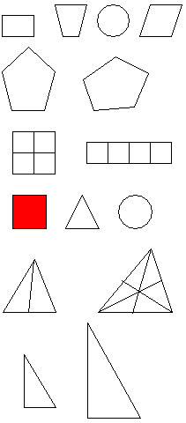
2. Площадь плоской фигуры можно измерить с помощью палетки.
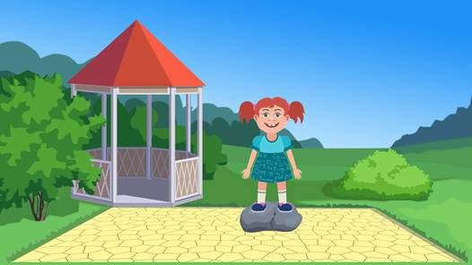  Женя хотела знать площадь нашей страны, но ей это не сразу удалось сделать. Дело в том, что её границы имеют неправильную форму – это не прямоугольник, не квадрат, и даже не круг.  Она обратилась за помощью к нашей царице Математике , и она рассказала ей, как находить площадь любой, самой искривлённой фигуры. Царица дала вот такое простое приспособление. Это прозрачная пластина или плёнка с разлиновкой в клеточку. Называется она – палетка. В зависимости от размера фигуры, площадь которой надо узнать, палетка может быть разделена на квадратные миллиметры, квадратные сантиметры или квадратные дециметры.  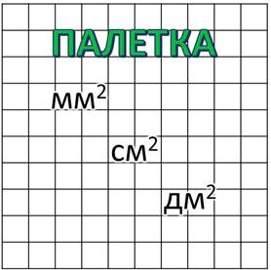  Задание на дом | Задание 1. Представьте себе, что надо узнать площадь вот такой фигуры.  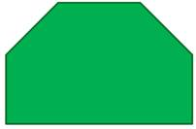 Накладываем на неё палетку. 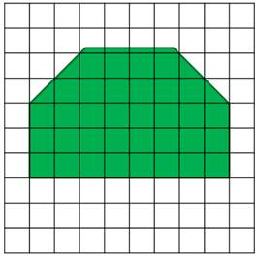  Сначала считаем, сколько всего целых квадратиков. Их тридцать четыре. Теперь считаем все оставшиеся кусочки. Их восемь. Люди договорились, что каждые два кусочка засчитывают за один полный квадратик. Поэтому количество кусочков делим на два. Получилось четыре.  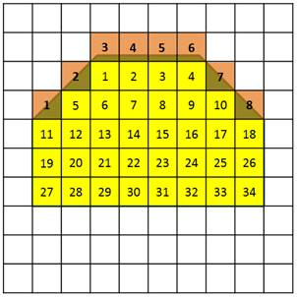 Складываем тридцать четыре и четыре. Это тридцать восемь. Значит, площадь этой фигуры – примерно тридцать восемь квадратиков.  34+8:2=38см2 Почему примерно? Потому что площадь фигуры по палетке вряд ли возможно определить абсолютно точно, ведь редко два кусочка могут идеально заменить целый квадратик.  Задание 2. А теперь попробуем найти площадь вот такой, совершенно бесформенной фигуры.   Опять накладываем на неё палетку. Считаем целые квадратики.  Их семнадцать. Теперь считаем кусочки. Их двадцать четыре. Количество кусочков делим на два и полученное число прибавляем к семнадцати. Получилось примерно двадцать девять квадратных сантиметров.
Иногда случается и так, что количество кусочков – нечётное число, например, тринадцать или двадцать пять. Тогда делим на два ближайшее чётное число, больше данного на один. Ведь всё равно при помощи палетки точно площадь фигуры измерить невозможно.
Запомните ребята, как мы определяем площадь фигур с помощью палетки?
̶ Накладываем палетку на фигуру. ̶ Считаем количество целых квадратов. ̶ Считаем количество кусочков.
̶ Количество кусочков делим на два… ̶ Складываем полученное число с количеством целых квадратов….
̶ Записываем ответ. Видите, всё просто!
Кстати, именно так, используя план местности и палетку, можно найти площадь участка земли, или озера, или целого города, и даже страны.
Найти площадь фигуры , изобразив ее в тетради методом палетки .
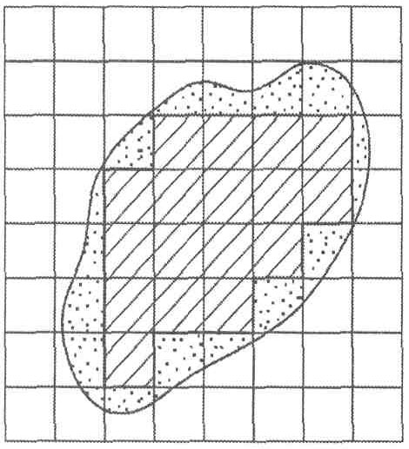 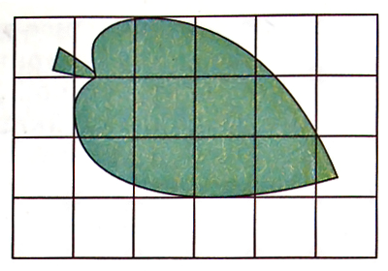 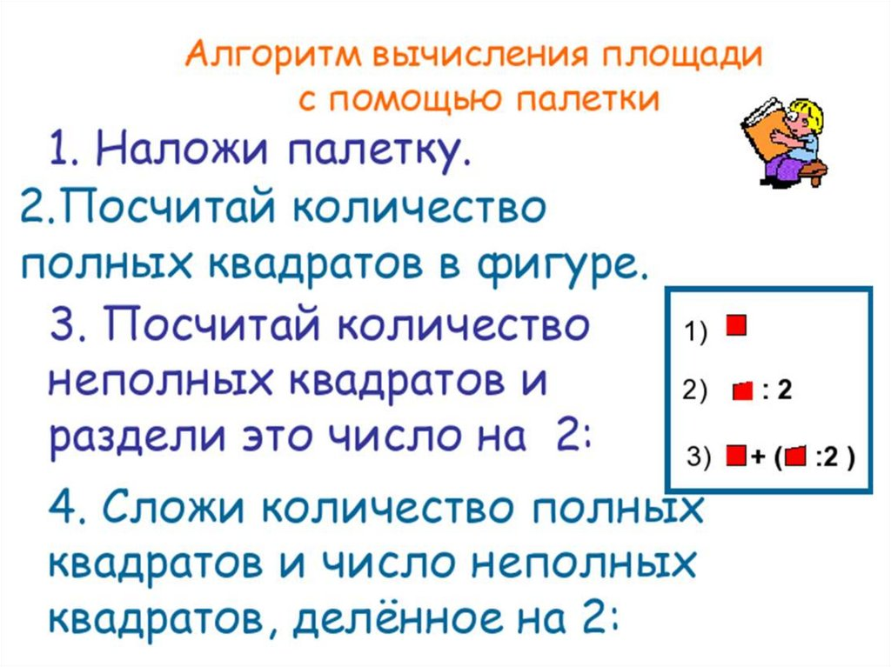Смотри памятку
Приложение 9 класс
«Теория вероятности» - 1 вариант (ФИПИ )
- В фирме такси в данный момент свободно 15 машин: 4 чёрных, 3 жёлтых и 8 зелёных. По вызову выехала одна из машин, случайно оказавшаяся ближе всего к заказчику. Найдите вероятность того, что к нему приедет жёлтое такси.
- Родительский комитет закупил 10 пазлов для подарков детям в связи с окончанием учебного года, из них 2 с машинами и 8 с видами городов. Подарки распределяются случайным образом между 10 детьми, среди которых есть Андрюша. Найдите вероятность того, что Андрюше достанется пазл с машиной.
- В лыжных гонках участвуют 13 спортсменов из России, 2 спортсмена из Норвегии и 5 спортсменов из Швеции. Порядок, в котором спортсмены стартуют, определяется жребием. Найдите вероятность того, что первым будет стартовать спортсмен из Норвегии или Швеции.
- В магазине канцтоваров продаётся 272 ручки: 11 красных, 37 зелёных, 26 фиолетовых, остальные синие и чёрные, их поровну. Найдите вероятность того, что случайно выбранная в этом магазине ручка будет зелёной или синей.
- В мешке содержатся жетоны с номерами от 7 до 54 включительно. Какова вероятность, того, что извлеченный наугад из мешка жетон содержит двузначное число?
«Теория вероятности» - 2 вариант (ФИПИ )
- На экзамене 40 билетов, Оскар не выучил 12 из них. Найдите вероятность того, что ему попадётся выученный билет.
- В среднем из 100 карманных фонариков, поступивших в продажу, девять неисправных. Найдите вероятность того, что выбранный наудачу в магазине фонарик окажется исправен.
- Вероятность того, что новая шариковая ручка пишет плохо (или не пишет), равна 0,22. Покупатель в магазине выбирает одну шариковую ручку. Найдите вероятность того, что эта ручка пишет хорошо.
- В магазине канцтоваров продаётся 206 ручек: 20 красных, 8 зелёных, 12 фиолетовых, остальные синие и чёрные, их поровну. Найдите вероятность того, что случайно выбранная в этом магазине ручка будет красной или синей.
- В коробке 15 пакетиков с чёрным чаем и 5 пакетиков с зелёным чаем. Павел наугад вынимает один пакетик. Какова вероятность того, что это пакетик с зелёным или черным чаем?

